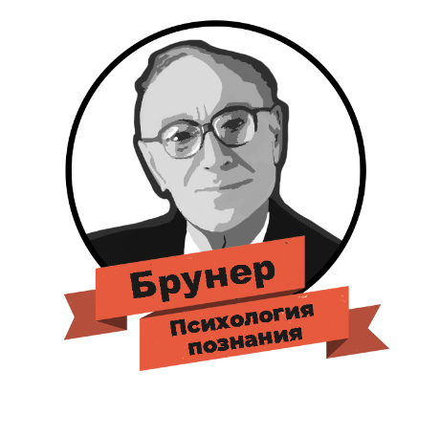

Всероссийская научная конференция
«Психология познания»
16–17 декабря 2022 г., Ярославль

Информационное письмо

Уважаемые коллеги!
Приглашаем Вас принять участие в ежегодной конференции по когнитивной науке «Психология познания», посвященной памяти Дж. С. Брунера, которая состоится 16–17 декабря 2022 в г. Ярославле на базе лаборатории когнитивных исследований Ярославского государственного университета им. П. Г. Демидова. Конференция посвящена широкому кругу проблем и научных тем в рамках когнитивной науки и, в частности, когнитивной психологии. Традиционными тематическим блоками конференции являются проблемы психологии решения задач и проблем, внимания, восприятия, эмоций, памяти, речи и многое другое. Кроме того, мы особо приветствуем междисциплинарные исследования и доклады
Проведение конференции планируется преимущественно в очном формате, с возможностью участия через онлайн-платформу Zoom. Доклад может быть посвящен результатам эмпирического (экспериментального) исследования, представлять собой план такого исследования или быть систематическим обзором работ по заявленной проблематике.
Ждем предложений по кругу тем конференции и тематике круглого стола в рамках ее проведения, а также тезисов и заявок на участие (до 21 ноября).

Для участия в конференции необходимо предоставить заявку (полные фамилия, имя и отчество всех авторов, город, организация, должность – предоставляются в самом письме) и материалы доклада (не более 3 страниц, 12 кегль, до 5 источников в списке литературы, оформление литературы по ГОСТ, сноски внутри текста в круглых скобках (Иванов, 2001), рекомендуется минимальное количество рисунков и таблиц).
Название тезисов дается полужирным шрифтом, без отступа, выравнивание по центру. Далее инициалы и фамилии авторов – без отступа, полужирным шрифтом, выравнивание по центру. На следующих строках: организация и город, а также e-mail корреспондирующего автора. С отступом в одну строку даются аннотация и ключевые слова. Далее, с отступом в одну строку дается основной текст. Список литературы также отделяется одним отступом. Аннотация, ключевые слова, основной текст работы и список литературы выравниваются по ширине. Перед названием текста необходимо указать УДК статьи (https://teacode.com/online/udc/).
При оформлении текста просьба придерживаться шаблона (https://disk.yandex.ru/i/99vg3dW0nnGPLA).
Участие в конференции бесплатное. Для очных участников конференции будут предоставлены скидки на проживание в предлагаемых гостиницах.
Заявки и материалы принимаются до 21 ноября 2022 (включительно) на адрес yabruner@gmail.com. В теме письма необходимо указать «Психология познания». Все присланные материалы будут проходить процедуру рецензирования.
Вся текущая информация о конференции доступна на странице конференции в ВК https://vk.com/ya.bruner.

С уважением,
Оргкомитет конференции

